Міністерство освіти і науки України

Національний технічний університет України «Київський політехнічний  інститут імені Ігоря Сікорського"

Факультет інформатики та обчислювальної техніки

Кафедра автоматизованих систем обробки інформації

і управління

Звіт

з лабораторної роботи № 1 з дисципліни

«Компоненти інженерії програмного забезпечення»

«ВИКОРИСТАННЯ МОВИ UML ДЛЯ  ВІЗУАЛЬНОГО МОДЕЛЮВАННЯ ОБ’ЄКТНО-ОРІЄНТОВАНИХ СИСТЕМ»

Виконав студент ІП-01 Князєв Ілля

Перевірив Вітковська Ірина Іванівна

Київ 2020

**Лабораторна робота 1**

**Використання мови UML для візуального моделювання об’єктно-орієнтованих систем**

**Мета лабораторної роботи** – дослідження структури, синтаксису мови UML та правил створення діаграм.

1. 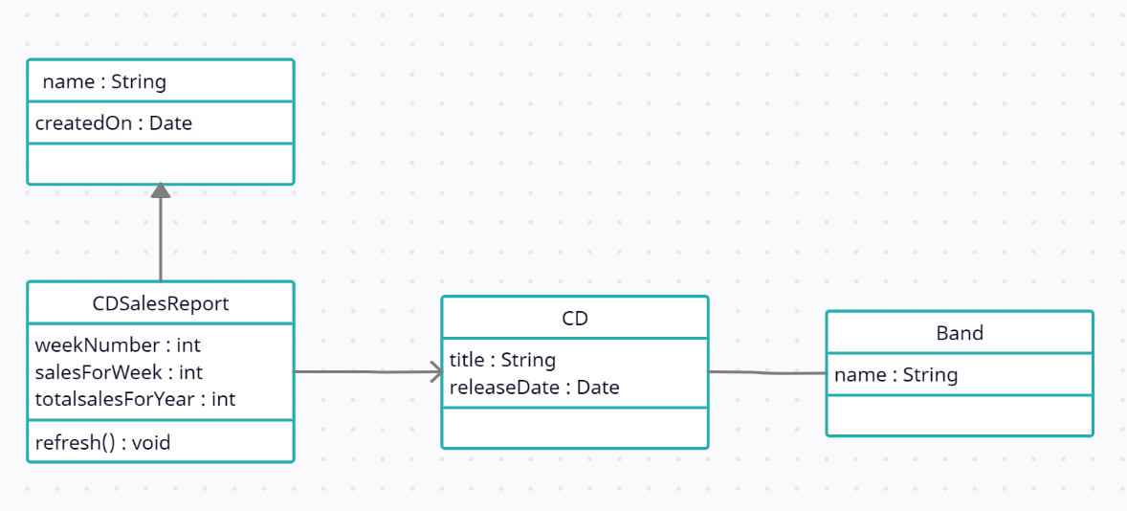
2. 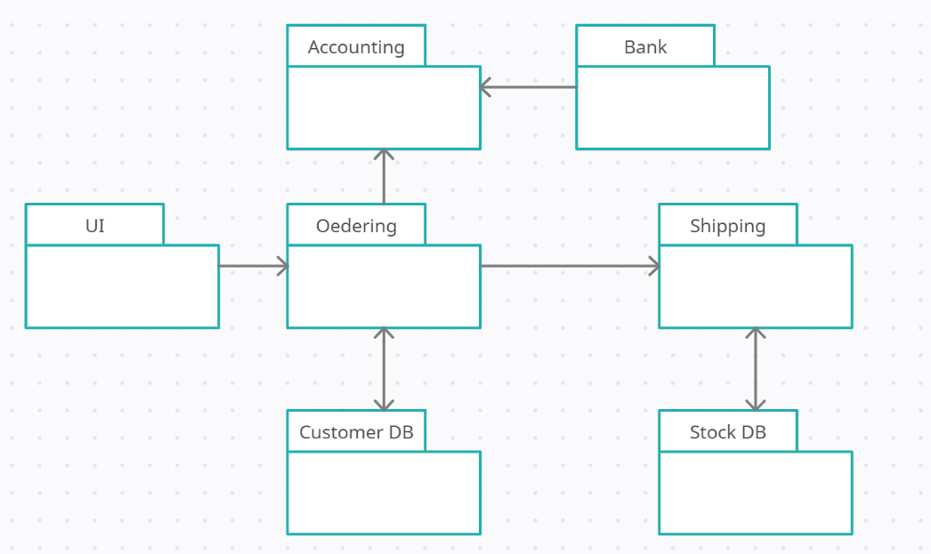
3. 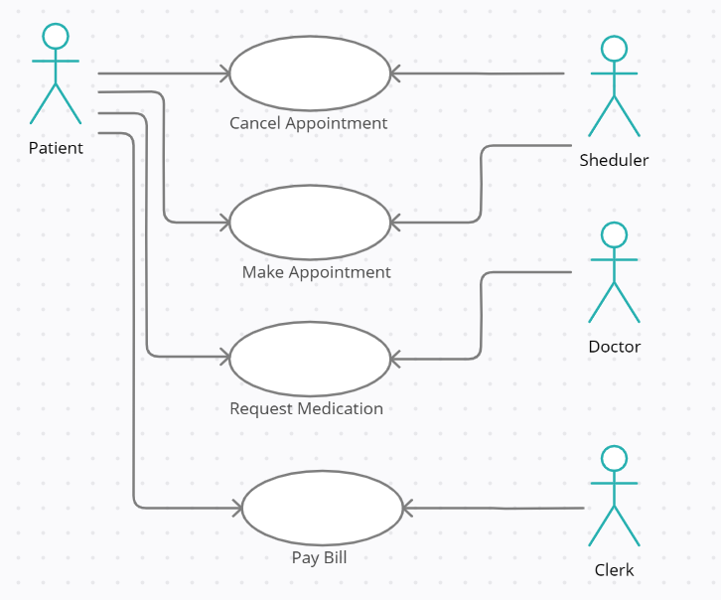
4. 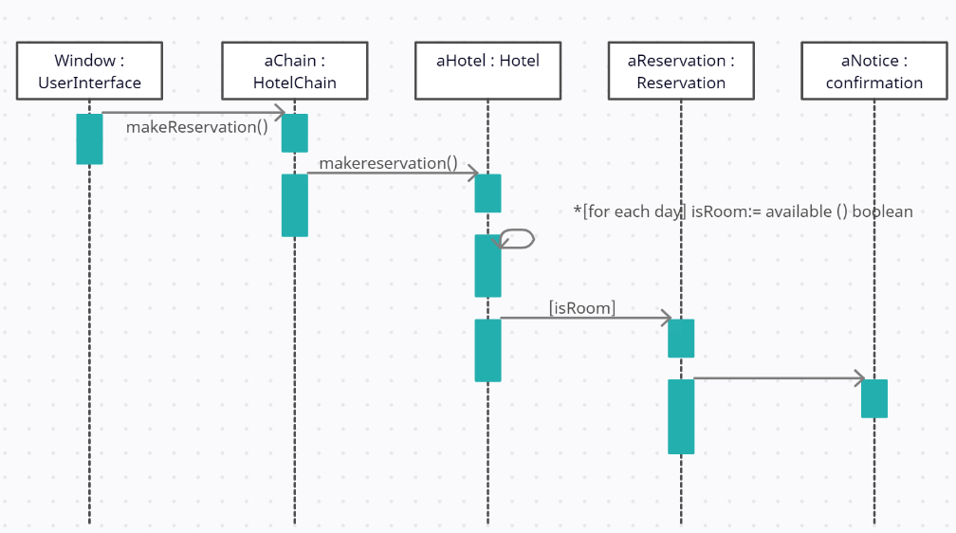
5. 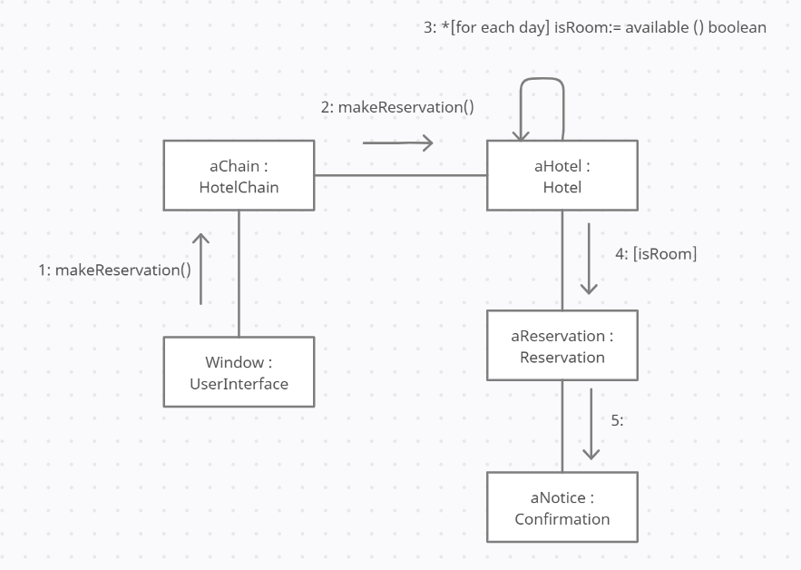
6. 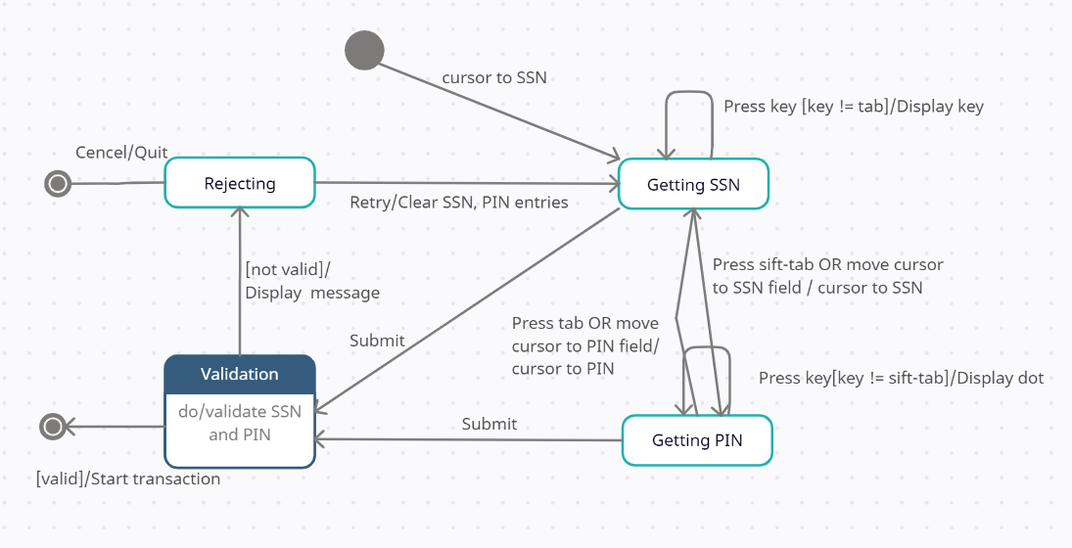
7. 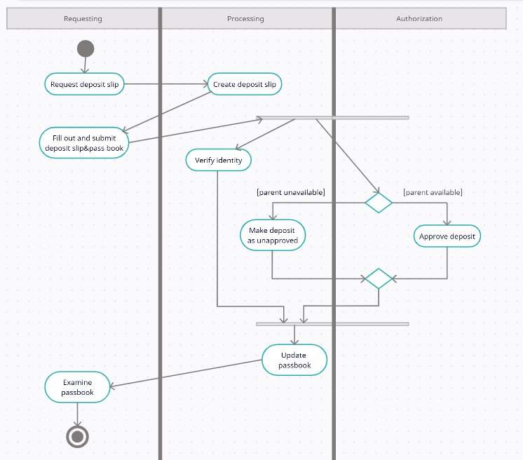

Висновок: На даній лабораторній роботі було досліджено структури й синтаксис мови UML, яка може використовуватися для моделювання окремих етапів життєвого циклу прикладних програм. Було опановано середовище створення діаграм.